**Как стать потенциальным донором костного мозга?**

**1.Забор крови в пробирку во время донации**

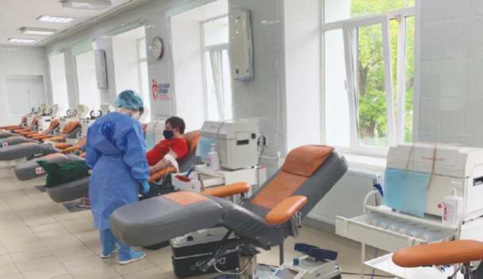

**2. Маркировка штрих-кодом пробирки и анкеты**

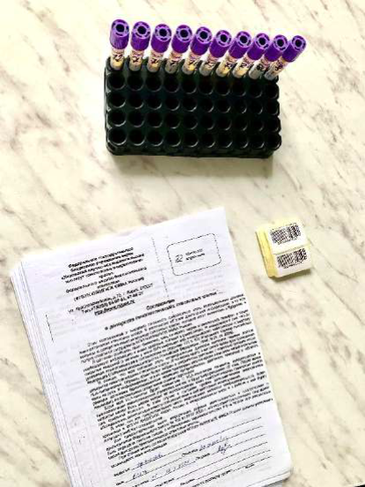

**3.Внесение анкетных данных в список потенциальных доноров КМ и ГСК**

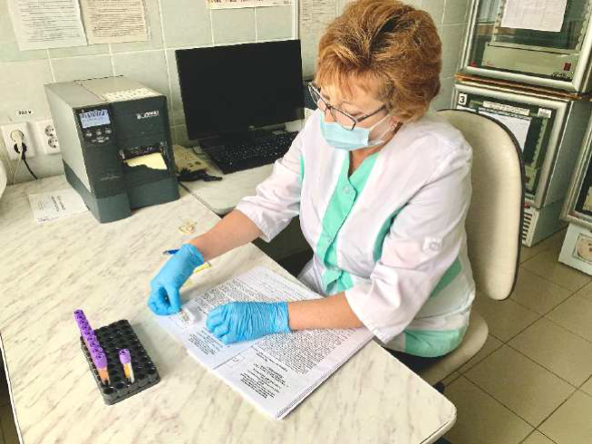

**4.Замораживание пробирки**

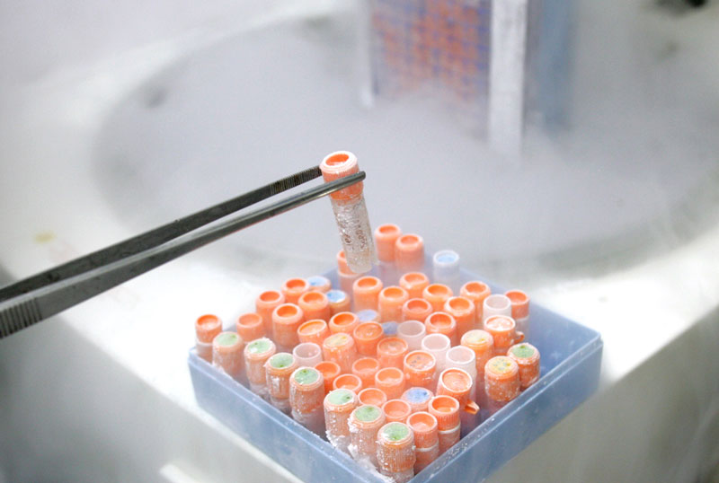

**5. Упаковка пробирок в посылку, подготовка сопроводительных документов**

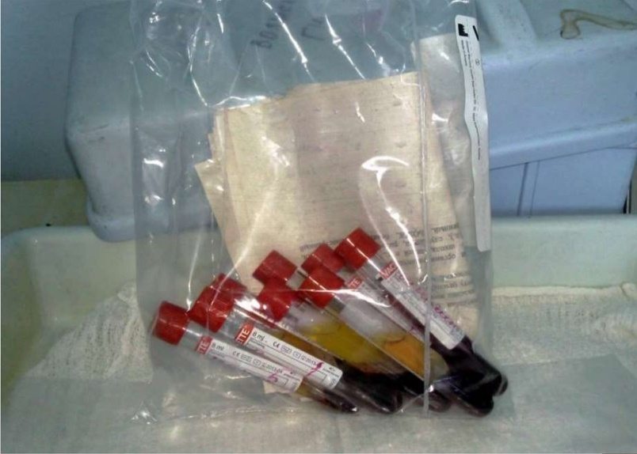

**6. Передача посылки курьеру**

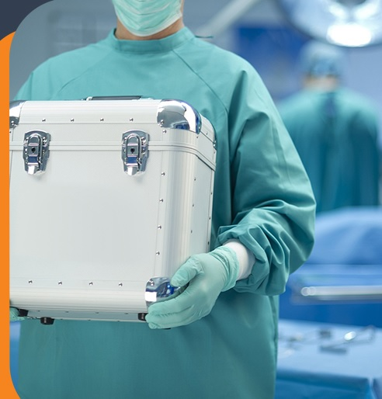



***Анонимно***

***Добровольно***

***Безвозмездно***



**Я – будущий донор.**

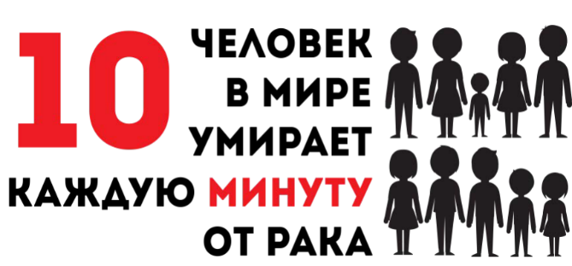

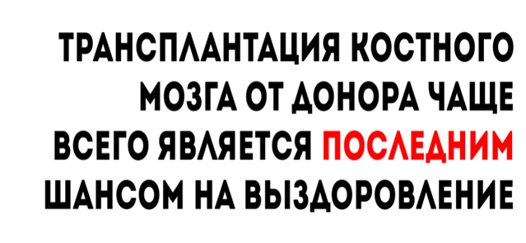

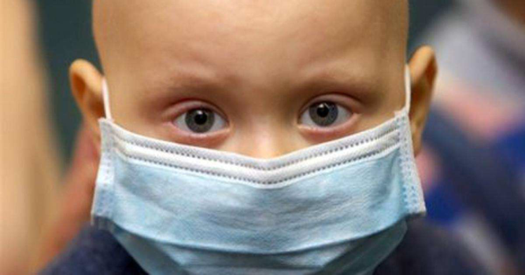

**Посмотрим ясными, детскими глазами в сердца друг другу - и больше ничего не нужно…**

**Максим Горький**

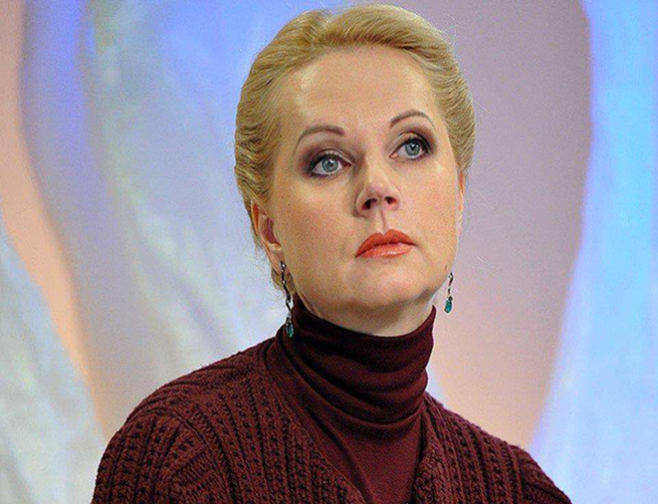10 июня 2019 года по итогам совещания заместитель председателя правительства

Т.А. Голикова поручила Минздраву России создать федеральный Регистр доноров костного мозга и гемопоэтических стволовых клеток

(КМ и ГСК)

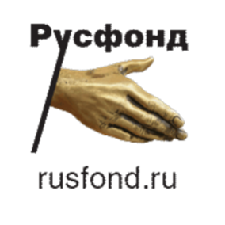

Российский фонд помощи [http://www.rusfond.ru](http://www.rusfond.ru/)

<http://www.rusfond.ru/registr>